**Klasa Menu – Dokumentacja**

Klasa Menu jest odpowiedzialna za menu główne gry, pierwszą rzecz jaką widzimy po uruchomieniu programu. Z jego poziomu przechodzimy do rozgrywki, wyświetlamy tabelę wyników i kończymy działanie programu. Klasa ta dziedziczy po klasie Input oraz Render ponieważ to umożliwia aby Menu wyświetlała oraz przyjmowała konkretne komendy.

***Zmienne:***

*GLOOP*  typu bool* - wskaźnik za flagę GreatLoop

*enterGame* typu bool - odpowiada za przejście do rozgrywki po zakończeniu działania Menu

***Metody:***

*Konstruktor:*

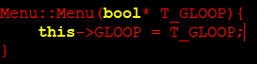

W argumencie przyjmuje wartość flagi GreatLoop i przypisuje tą wartość swojej zmiennej GLOOP.

*AsciiButton:*

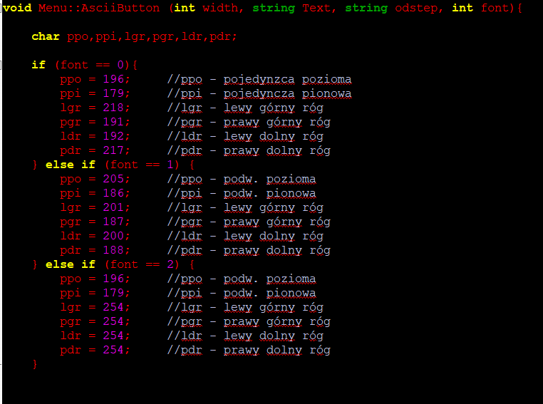

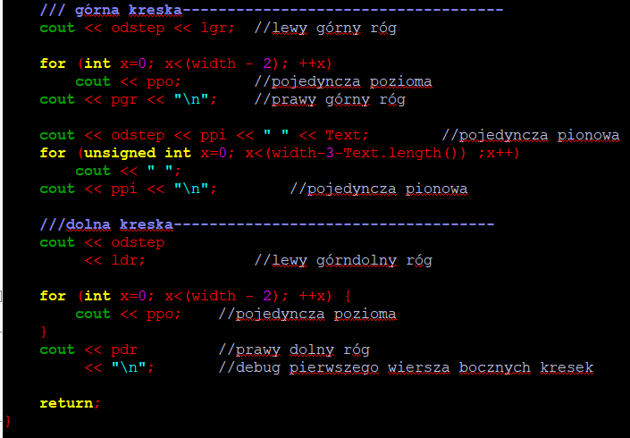

Metoda odpowiada za wyświetlanie przycisku wyboru w menu głównym. Zwraca void. W argumentach przyjmuje informacje o tekście jaki ma być na przycisku, odstępie, długości oraz którego z trzech fontów użyć (pierwszy zrzut ekranu).

*ShowMENU*:

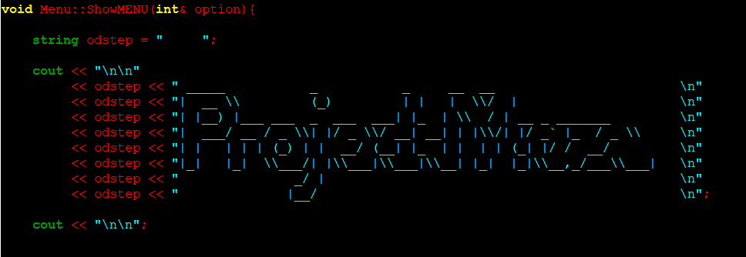

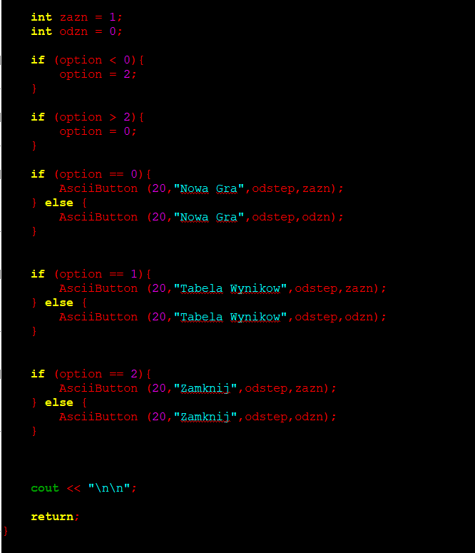

Wyświetla menu główne. Zwraca void. W argumencie przyjmuje informację o tym, który przycisk ma być zaznaczony.

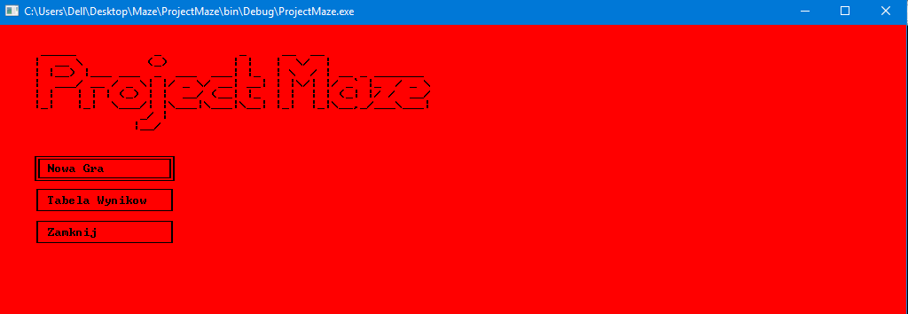

*Write*:

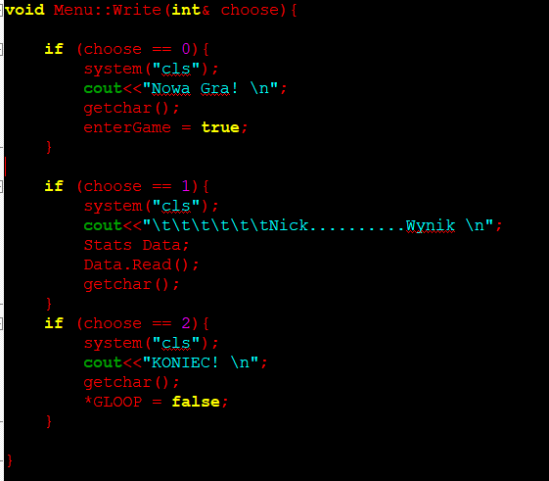

Odpowiada za wykonywanie poleceń z pod przycisków. W argumencie przyjmuje informację o wyborze które działanie podjąć. Zwraca void.

*Input*:

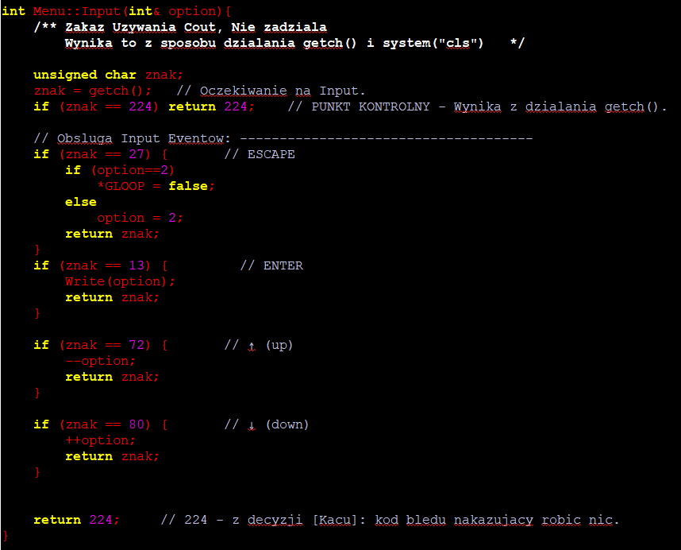

Metoda odpowiada za przyjmowanie informacji ze standardowego wejścia i zamienianie ich na komendy np.: Escape oznacza przeniesienie zaznaczenia na przycisk „Zamknij”, a jeśli już zaznaczone to kończy pracę programu. Dzięki tej metodzie działa też poruszanie się po menu.

*MenuVer01*:

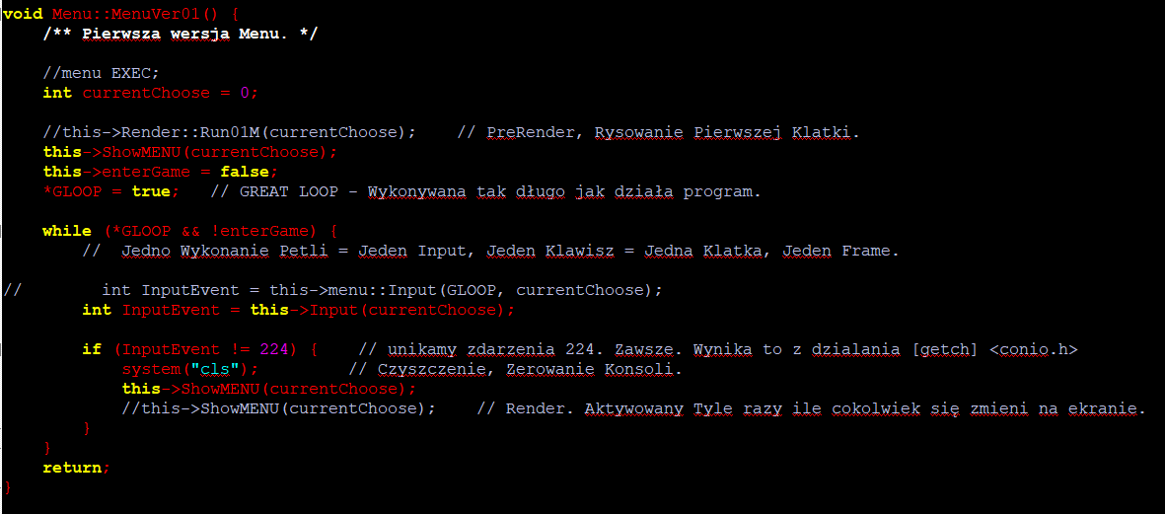

Ogólne działanie menu. Zwraca void i nie przyjmuje argumentów. Metoda najpierw wyświetla menu a potem działa w pętli dopóki gracz nie wybierze opcji która kończy działanie programu lub rozpoczyna rozgrywkę.

*Execute:*

Wywołuje MenuVer01. Zwraca void i nie przyjmuje argumentów.